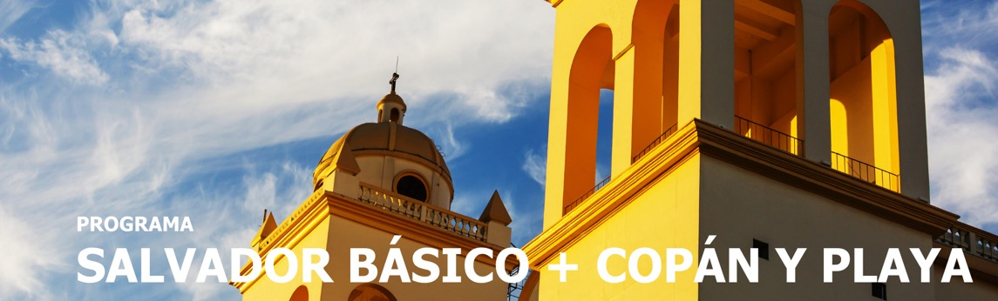
7 días / 6 noches Salidas fijas garantizadas: miércoles 2025

SAN SALVADOR – SUCHITOTO – COPÁN (HONDURAS) – PLAYA

INCLUYE

- Recibimiento en aeropuerto y traslado al hotel.
- (06) noches de alojamiento.
- Desayuno diario.
- Guía acompañante desde día 2 hasta día 5.
- Todos los traslados según itinerario.
- Visitas: Tazumal, Santa Ana, Joya de Cerén, Suchitoto, Copán y San Salvador city tour.
- Impuestos hoteleros.

NO INCLUYE

- Comidas y bebidas no especificadas.
- Gastos de índole personal.
- Propinas a guías y choferes.
- Gastos de visado de entrada o salida a cualquier país.
- Tours o actividades opcionales.
- Seguro de viaje.
- Fee bancario.

TARIFAS EN DÓLARES AMERICANOS POR PERSONA
Servicio compartido mínimo 2 personas

CATEGORÍA ESTANDAR | ACOMODACIÓN DOBLE  (valor por persona) | ACOMODACIÓN TRIPLE  (valor por persona) | ACOMODACIÓN SENCILLA  (valor por persona)
Todo el año | 1280 | 1200 | 1660
Noche adicional playa | 190 | 160 | 260

CATEGORÍA SUPERIOR | ACOMODACIÓN DOBLE  (valor por persona) | ACOMODACIÓN TRIPLE  (valor por persona) | ACOMODACIÓN SENCILLA  (valor por persona)
Baja | 1620 | 1480 | 2240
Noche adicional playa | 170 | 140 | 340
Alta | 1700 | 1550 | 2380
Noche adicional playa | 170 | 140 | 340

Salidas de temporada Alta: 06 Agosto.
*Para salidas de temporada Alta, aplica estadía mínima de 3 noches en playa.
Salidas con Black out temporada alta: 16 Abril / 01 Octubre / 24 y 31 Diciembre.
Todo el año: no aplica para Semana Santa y Fin de Año.

LISTADO DE HOTELES POR DESTINO

CIUDAD | CATEGORÍA ESTANDAR | CATEGORÍA SUPERIOR
San Salvador | Hotel Villa Terra | Barceló San Salvador
Suchitoto | Posada Suchitlán | Los Almendros de San Lorenzo
Playa el Salvador | Casa de Mar | Casa del Golfo
Copán | Plaza Copán | Marina Copán

ITINERARIO

DÍA 1 – miércoles SAN SALVADOR

Llegada a El Salvador, tierra de volcanes, playas y una rica herencia maya. Recepción en el aeropuerto (SAL), asistencia y traslado al hotel. Alojamiento en San Salvador.

DÍA 2 – jueves SAN SALVADOR – TAZUMAL - SANTA ANA - JOYA DE CERÉN - SUCHITOTO

Desayuno. Salida hacia el sitio arqueológico de Tazumal, el centro ceremonial maya más importante de El Salvador. Continuaremos hacia Santa Ana, la segunda ciudad principal del país; ahí visitaremos su colorido Centro Histórico, el Teatro Nacional, la Plaza Central y la Catedral de estilo gótico. Por la tarde, visitaremos el sitio arqueológico de Joya de Cerén, declarado patrimonio mundial de la humanidad por la Unesco y conocido como la “Pompeya de América”. Debido a su notable estado de preservación, proporciona una visión única de la vida cotidiana de los habitantes del Mundo Maya. Traslado hacia Suchitoto. Alojamiento en Suchitoto.

DÍA 3 – viernes SUCHITOTO

Desayuno. Recorrido a pie por Suchitoto, el pueblo colonial mejor preservado de El Salvador, y un importante centro de comercio de añil en la época de la colonia española. Visitaremos sus hermosas calles adoquinadas, su mercado central, tiendas de artesanías, el parque central y la Iglesia de Santa Lucía. Alojamiento en Suchitoto.

DÍA 4 – sábado SUCHITOTO – COPÁN

Desayuno. Traslado hacia el vecino país de Honduras para visitar el sitio arqueológico de Copán. Visitaremos la Acrópolis, el Juego de Pelota, la Escalinata Jeroglífica y la Gran Plaza de las Estelas, y más tarde el Museo de Escultura Maya. Continuaremos hacia el pueblo de Copán, y tendremos tiempo libre para recorrer las calles de este pintoresco pueblo de agricultores. Alojamiento en Copán.

DÍA 5 – domingo COPÁN – SAN SALVADOR

Desayuno. Traslado de regreso a El Salvador para realizar un visita guiada por las principales calles y avenidas de la ciudad de San Salvador, incluyendo monumentos y sitios de interés como el Mercado de Artesanías y el Centro Histórico donde daremos un paseo caminando para visitar la Iglesia El Rosario, Palacio Nacional y la tumba de Monseñor Romero, Premio Nobel de la Paz. Alojamiento en San Salvador.

DÍA 6 – lunes SAN SALVADOR - PLAYA

Desayuno. Traslado hacia la costa del Pacifico de El Salvador. Llegada al hotel, y el resto del día libre para disfrutar del sol y las cálidas temperaturas del Océano Pacifico. Como actividad opcional (no incluida), recomendamos visitas a cascadas, volcanes, pesca deportiva o clases de surf. Es posible agregar noches adicionales de playa. Alojamiento en Playa.

DÍA 7 – martes PLAYA - AEROPUERTO

Desayuno. Día para disfrutar de la playa y tomar el sol. Traslado al aeropuerto de San Salvador (SAL).

Fin de nuestros servicios.

TARIFAS SUJETAS A DISPONIBILIDAD Y CAMBIO SIN PREVIO AVISO.

